МИНИСТЕРСТВО НАУКИ И ВЫСШЕГО ОБРАЗОВАНИЯ РОССИЙСКОЙ ФЕДЕРАЦИИ

НОВОСИБИРСКИЙ ГОСУДАРСТВЕННЫЙ ТЕХНИЧЕСКИЙ УНИВЕРСИТЕТ

__________________________________________________________________

Кафедра вычислительной техники



**ОТЧЕТ**

**По лабораторной работе №4**

**Синтаксис языков программирования. Нисходящий синтаксический анализ.**

**по дисциплине: «*Теория формальных языков и компиляторов*»**

|  |  |
| --- | --- |
| Выполнили: | Проверил: |
| Студент гр. АВТ-709, АВТФ | *к.т.н., доцент* |
| *Рассомахин И. А.* | *Малявко А.А.* |
| «___» ______ 2020 г. | «___» ______ 2020 г. |
| _________________  (подпись) | _________________  (подпись) |

г. Новосибирск, 2020

# Цель работы

# Изучение основных идей и понятий нисходящих методов синтаксического анализа, выявление свойств формальных грамматик, необходимых для реализации нисходящего восстановления дерева грамматического разбора, приобретение навыков построения процедурной и различных автоматных реализаций нисходящего анализа, исследование поведения нисходящих синтаксических акцепторов.

# Постановка задачи

* 1. Используя пакет ВебТрансЛаб:
* изучить и освоить проверку принадлежности грамматики к классу **LL(1)**, используя в качестве проверяемых грамматики, полученные при выполнении работы №4;
* построить конечный автомат со стековой памятью и несколькими состояниями (шаблон …SyntAsMultiFSM…), разобраться в структуре управляющей таблицы автомата, уяснить способы формирования и использования всех полей;
* построить конечный автомат со стековой памятью и одним состоянием, управляемый входным символом и символом, снятым с верхушки стека (шаблон …SyntAsSingleFSM…), разобраться в структуре управляющей таблицы автомата, уяснить способы формирования и использования клеток таблицы;
* построить процедурную реализацию рекурсивного спуска (шаблон …SyntAsRD…), уяснить способы формирования функций этого акцептора;
  1. Выполнить трассировку процессов нисходящего синтаксического акцепта, изучить поведение всех построенных синтаксических акцепторов при разборе как правильных предложений, так и предложений с намеренно внесенными синтаксическими ошибками.
  2. Проанализировать и сравнить между собой все полученные тексты программ и результаты выполнения пункта 3.2. Оценить степень пригодности изученных вариантов реализации нисходящих синтаксических акцепторов для выполнения курсовой работы.
  3. Подготовить, сдать и защитить отчет к лабораторной работе.

Вариант: 22231313

**Описание варианта:**

1. Идентификатор:

<бБ><пЦ><бБ>

<одна любая буква><непустая последовательность цифр><одна любая буква>

Примеры: *d23U, N1q, x15y.*

1. Константы:

целые по основаниям 2,8 и 10 (*2x01, 8x77, 123*);

вещественные (*0.123, 123.321*);

символьные (*'g', 'a'*).

1. Объявления примитивных типов (целый, вещественный, символьный):

int[_u]

float

letter

Примеры:

*int i9t* – целый;

*float f104t* – вещественный;

*letter l3113r* – символьный.

1. Оператор присваивания:

<И> := <В>;

<Идентификатор> := <произвольное выражение>;

Примеры:

*f104t := 123.321;*

*i9t := 12 + 34;*

1. Условный оператор

at <ЛВ> do <ОБ> [ else do <ОБ> ]

at <логическое выражение> do <оператор или блок> [else do <оператор или блок>]

Примеры:

*at l0w < h1g do*

*{*

*int i9t := 0;*

*i9t := 23;*

*}*

*at i9t < 100 do i9t := 100;*

*else do i9t := 0;*

1. Оператор цикла:

cycle([<ОП>];[<ЛВ>];[<О>]) <ОБ>

cycle([<оператор присваивания>];[<логическое выражение>];[<одиночный оператор>]) <оператор или блок>

Примеры:

*cycle (;;) {}*

*cycle (i9t := 1; i9t < 100; i9t++) f104t := f104t + (i9t / 5);*

1. Опертаор переключателя:

select <В> case (<К> ) <ОБ> [break;] …[ case () <ОБ> ] end

select <произвольное выражение> case (<константа> ) <оператор или блок> [break;] …[ case () <оператор или блок> ] end

Пример:

*select i9t case (1) i9t :=0; break; case (2) i9t := 3; end*

*select i9t case (1) i9t :=0; break; case (2) i9t := 3; break; case () {*

*t3p := i9t;*

*i9t := i92t;*

*i92t := t3p;*

*}*

*end*

# Теоретическая часть

*LL(1)-грамматикой* называется такая контекстно-свободная грамматика, у которой множества выбора правил с одинаковым нетерминалом в левой части попарно не пересекаются.

Принято считать, что символы в названии класса *LL(1)-грамматик* обозначают следующее.

*Первая буква L (сокращение слова left - левый)* - чтение слов анализируемого предложения производится слева направо.

*Вторая буква L (сокращение слова leftmost - самый левый)* - на каждом шаге принимается решение для замены самого левого нетерминала из текущего уровня восстанавливаемого дерева.

*Цифра 1 в скобках* обозначает количество символов из начала остатка предложения, необходимых для принятия решения о выборе правила на каждом шаге детерминированного нисходящего восстановления дерева грамматического разбора.

Функционирование *конечного автомата со стековой памятью и несколькими состояниями* определяется управляющей таблицей. Предполагается, что автомат при запуске оказывается в особом начальном состоянии, на каждом такте по входному символу и текущему состоянию определяет и выполняет операции над входным потоком символов, стековой памятью и собственным состоянием.

Каждому символу каждого правила грамматики должно быть поставлено в соответствии в точности одно состояние автомата. С каждым состоянием должно быть связано множество выбора и два адреса перехода. Под адресом перехода понимается номер состояния.

При соблюдении определенных правил нумерации состояний и введении операции управления остановом по ошибке можно обойтись только одним адресом перехода.

С каждым состоянием должны быть также связаны операции управления стековой памятью и чтением следующего входного символа. Все операции управления могут задаваться булевскими значениями *true / false*, которые называются флажками. Обозначения для флажков управления операциями:

* + *флаг a* управляет чтением следующего входного символа;
  + *флаг s* управляет занесением адреса точки возврата в стек;
  + *флаг r* обеспечивает переключение автомата в состояние, номер которого снимается с верхушки стека возвратов;
  + *флаг e* запрещает останов по ошибке, когда состояние соответствует нетерминалу из левой части и есть еще хотя бы одно правило для такого нетерминала.

*LL(1)-грамматику* легко можно преобразовать в *конечный автомат с единственным состоянием* и стековой памятью, управляемый:

* + текущим входным символом;
  + символом, находящимся на верхушке стека.

Поведение такого автомата определяется управляющей таблицей, столбцы которой соответствуют входным символам, строки - символам, которые могут находиться в стеке, а в клетках указана некоторая последовательность операций над стеком, входным потоком и состоянием автомата.

# Ход работы

**Работа лексических автоматов по разбору заданного фрагмента:**

Финальные состояния и действия представлены на Рисунке 1.

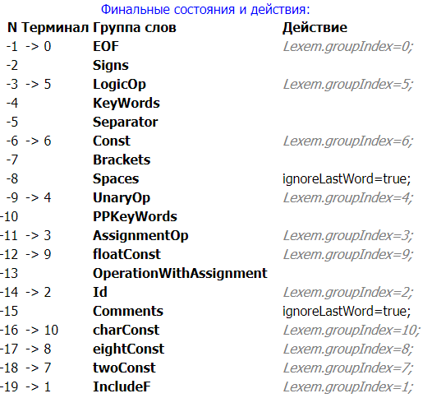

*Рис. 1 - Финальные состояния и действия*

Заданный фрагмент: q1S(a4r, 0, n1n - 1);

Исправленный вариант конечного автомата, заданного таблицей:

*Id (q1S):*

$$0→\left(0;27;q\right)→\left(5;15;1\right)→\left(26;24;S\right)→-14$$

*Brackets (“(“):*

$0→\left(0;8;"(" \right)→$ $-7$

*Id (*a4r*):*

$$0→\left(0;27;a\right)→\left(5;17;4\right)→\left(26;27;r\right)→-14$$

*Separator ( , ):*

$0→\left(0;10;"," \right)→-5$

*Spaces (“ ”):*

$$0→\left(0;1;" " \right)→\left(22;14;0\right)→-8$$

*Const (0):*

$$0→\left(0;14;0\right)→\left(18;10;"," \right)→-6$$

*Separator ( , ):*

$0→\left(0;10;"," \right)→-6$

*Spaces (“ ”):*

$$0→\left(0;1;" " \right)→\left(22;27;n\right)→-8$$

*Id (*n1n*):*

$$0→\left(0;27;n\right)→\left(5;15;1\right)→\left(26;27;n\right)→-14$$

*Spaces (“ ”):*

$$0→\left(0;1;" " \right)→\left(22;11;"-"\right)→-8$$

*Signs (“ – “): $$0→\left(0;11\right)→\left(2;1;" " \right)→-2$$*

*Spaces (“ ”):*

$$0→\left(0;1;" " \right)→\left(22;15;1\right)→-8$$

*Const (1):*

$$0→\left(0;15;1\right)→\left(17;8\right)→-6$$

*Brackets (“)“):*

$0→\left(0;8;")" \right)→$ $-7$

*Separator ( ; ):*

$0→\left(0;10;";"\right)→-5$

**Доработки:**

Были доработаны правила синтаксиса.

Убрано пересечение правил присваивания и унарных операций.

Для каждого нетерминала множества выбора его правил попарно не пересекаются. Значит грамматика принадлежит классу *LL(1)-грамматик*.

Таблица множества выбора правил предоставлена в Приложении.

Обновлённые правила показаны на Рис. 2.

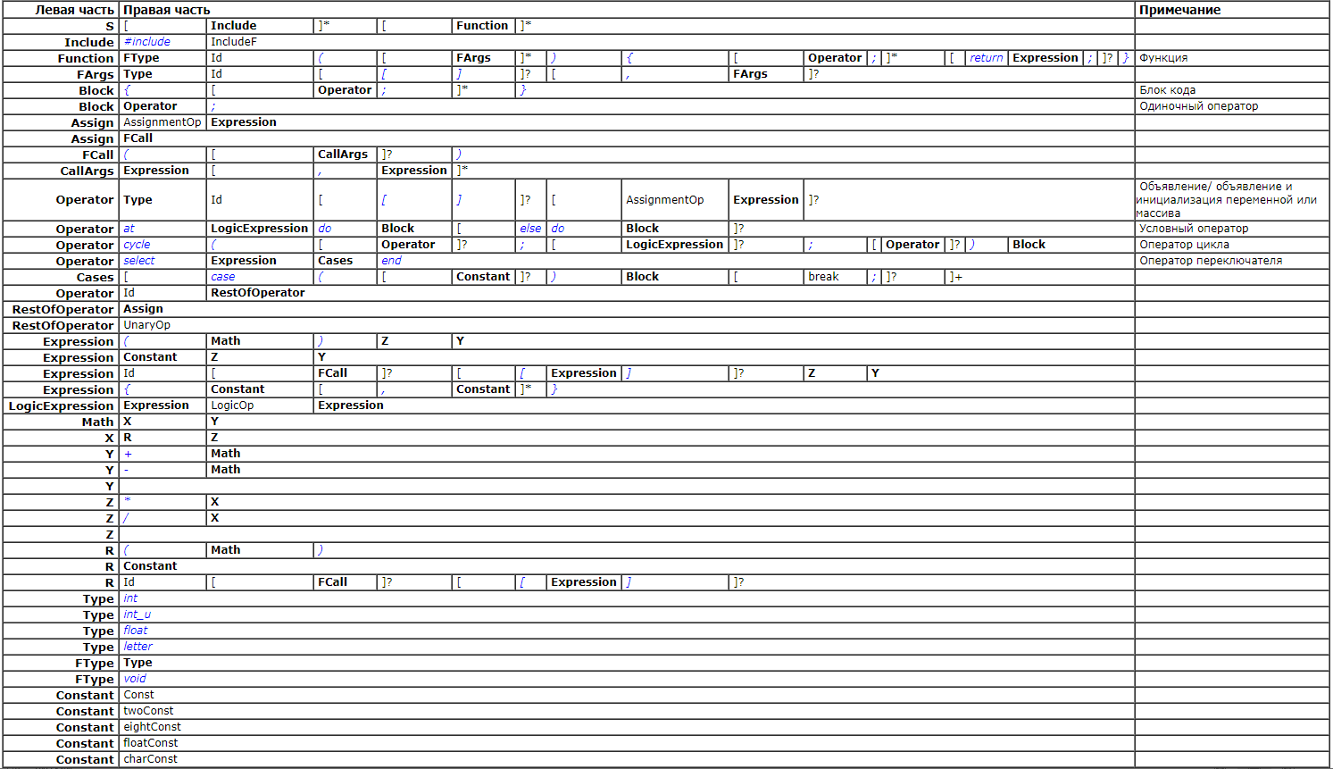

*Рис. 2 - Обновленные правила синтаксиса*

**Тестирование программы и шаблоны автоматов**

Правильный вариант программы:

*#include <header.h>*

*void m41n(){*

*int a4r[];*

*}*

Неправильный вариант программы:

*#include <header.h>*

*void main(){*

*int a4r[];*

*}*

Построим конечный автомат по шаблону ..SyntAsMultiFSM.. и запустим оба варианта тестовой программы:

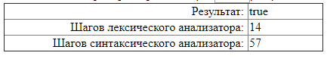

*Рис. 3 - Результат теста верной программы по шаблону SyntAsMultiFSM*

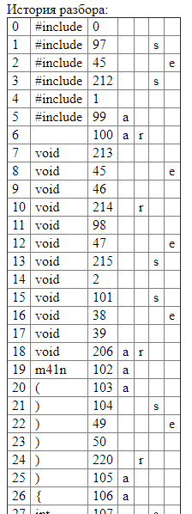

*Рис. 4 - Результат теста верной программы по шаблону SyntAsMultiFSM*

*(часть истории разбора)*

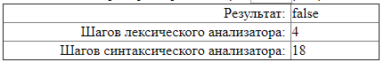

*Рис. 5 - Результат теста ошибочной программы по шаблону SyntAsMultiFSM*

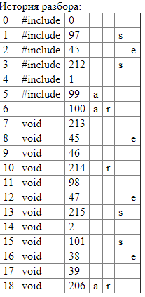

*Рис. 6 - Результат теста ошибочной программы по шаблону SyntAsMultiFSM*

*(история разбора)*

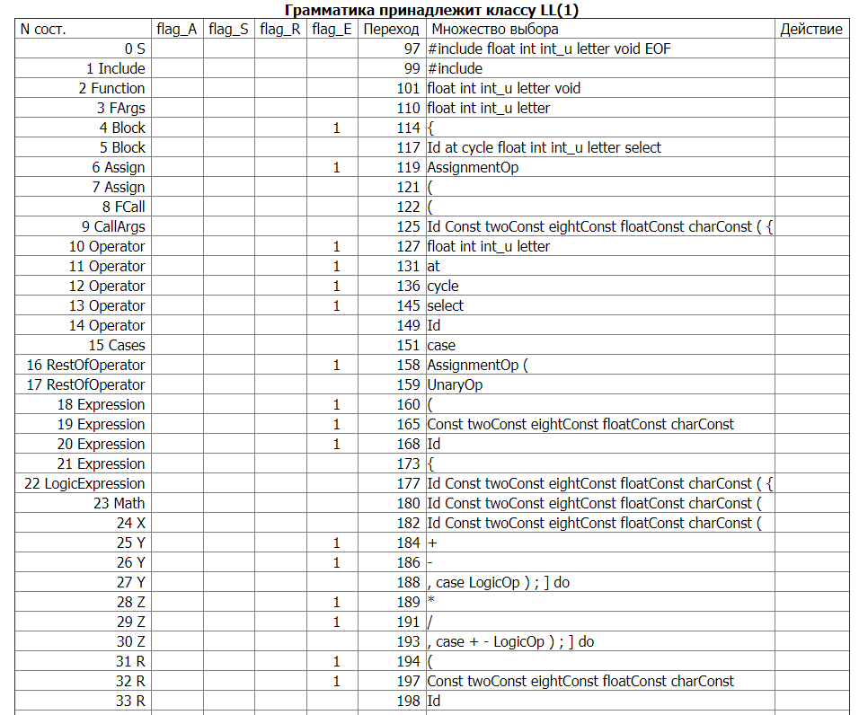

*Рис. 7 - Упр. Таблица с неск. Сост. По шаблону SyntAsMultiFSM*

Каждому номеру состояния данной таблицы соответствует множество выбора, которое ожидается в каждом из состояний. Если, например, мы находимся в состоянии 8 и получаем не “(“, то получится ошибка . Также в данной таблице имеется информация о флагах программы, описанных выше, и переходах.

Построим конечный автомат по шаблону SyntAsSingleFSM и изучим управляющую таблицу автомата.

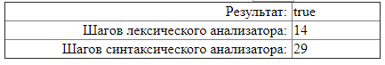

*Рис. 8 - Результат теста верной программы по шаблону SyntAsSingleFSM*

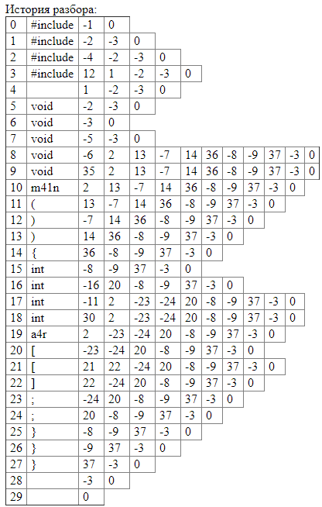

*Рис.9 - Результат теста верной программы по шаблону SyntAsSingleFSM*

*(история разбора)*

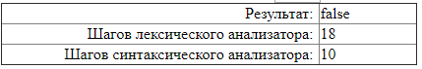

*Рис.10 - Результат теста ошибочной программы по шаблону SyntAsSingleFSM*

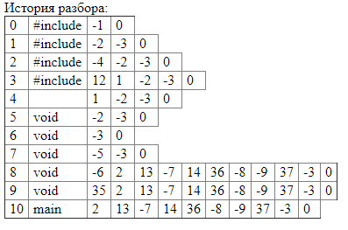

*Рис.11 - Результат теста ошибочной программы по шаблону SyntAsSingleFSM*

*(история разбора)*

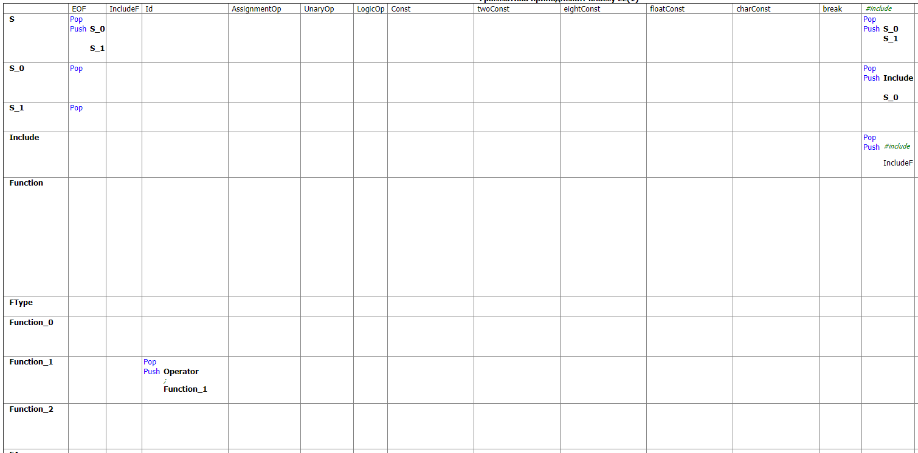

*Рис. 12 - Часть управляющей таблицы по шаблону SyntAsSingleFSM*

Данная таблица также сообщает о множествах выбора в каждом состоянии программы. Строки – состояния, в которых может находиться программа, столбцы – общее множество выбора. Если пересечение пустое, значит для данного состояния не описан этот выбор т.е. попадание в пустое пересечение выдаст ошибку.

Построим конечный автомат по шаблону SyntAsRD, проверим работоспособность тестовой программы:

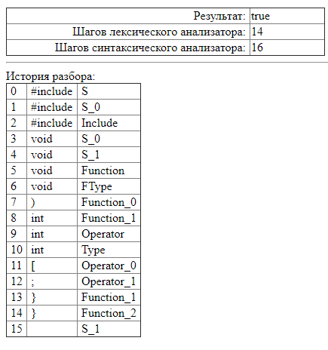

*Рис. 13 - Результат теста с историей разбора верной программы по шаблону SyntAsRD*

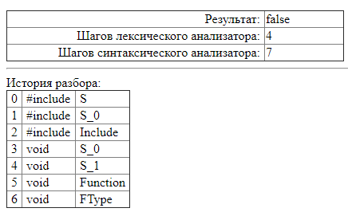

*Рис. 14 – Результат теста с историей разбора ошибочной программы по шаблону SyntAsRD*

Во втором столбце истории разбора показано использованное слово из множества выбора для данного состояния, а в третьем столбце состояние на данном шаге разбора.

# Вывод

В ходе лабораторной работы были изучены основных идеи и понятия нисходящих методов синтаксического анализа. Была доработана грамматика для языка в соответствии с заданным вариантом курсовой работы*.*

**Приложение**

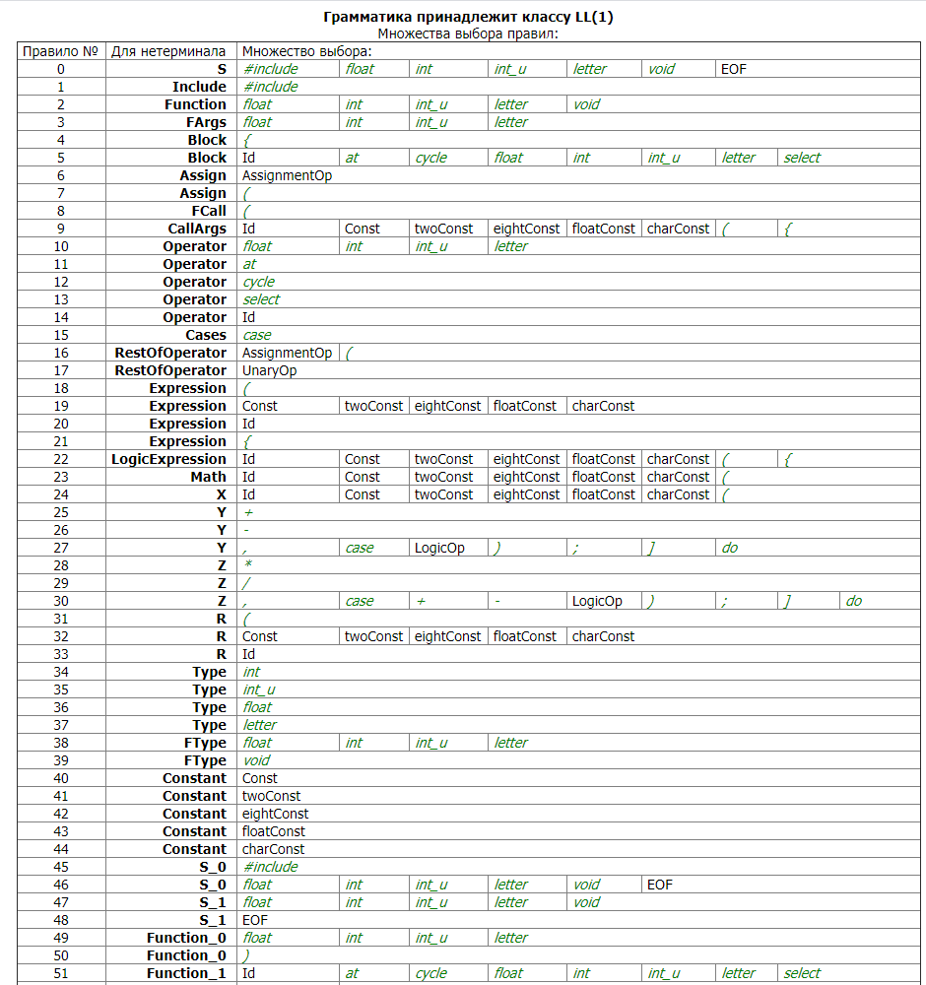

**Приложение**